Benik Motorsport
Sajtóközlemény

Azonnali közlésre, korlátlan felhasználásra!
Teljes terjedelmű továbbközlés esetén kérjük a forrást megjelölni:
www.benikmotorsport.hu



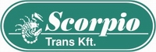

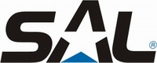



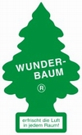



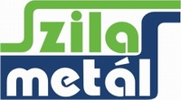

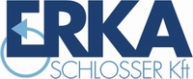

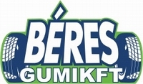




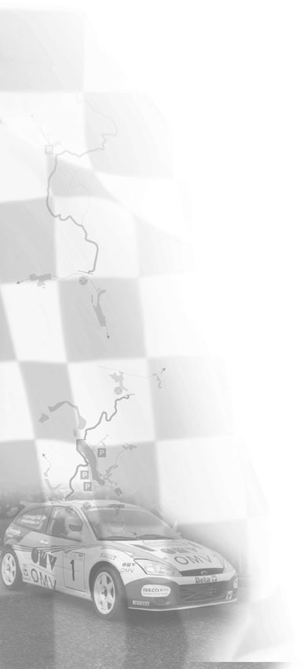 | Maga a tapasztalat ült Balázs mellé  Megvan az új navigátor, aki valójában a magyar rallye-sport egyik legnagyobb neve ebben a szerepkörben. Rövid tárgyalássorozat után Benik Balázs Varga Istvánnal együtt vág neki a szombathelyi Mobil1-OTP Garancia Rallye-nak!  Varga István a szakma egyik legelismertebb neve. 1981-ben ült először rallye-autóba. Versenyzett a Lada összes típusával, Volkswagen Golffal, Lanciával, Audival, Mazdával és Toyotával. Utoljára 2002-ben diktált, Érdi Tibornak, egy Subaru Impreza WRC-ben. Akkor éppen a Benik, Somogyi kettős mögött lettek abszolút harmadikok.  Benik Balázs :  - Négy navigátor is képbe került, végül Varga Istvánt kértük fel, hogy navigáljon nekem a murvás szombathelyi versenyen. Pista múltja magáért beszél, lassan negyedszázada él a raliban. Rendkívüli tapasztalata mellett régi ismerősöm, tehát szerintem abszolút jó döntés volt az ő személye. Hangsúlyozom, egyelőre kizárólag a szombathelyi futamra egyeztünk meg. Jövő héten már vele kezdem a pályabejárást.  További információ:  www.benikmotorsport.hu  sajto@benikmotorsport.hu  Borsik Richárd 06304111463

